صورة تحتوي على نص, أدوات المطبخ

تم إنشاء الوصف تلقائياً

**مدارس الرشد الاهلية**

**قسم الابتدائي – بنات**

**أسئلة اختبار العلوم للصف للصف الأول الابتدائي**

**الفترة السادسة**

**10**

**الاسم /................................................... الصف /................**

**صورة تحتوي على الطائرة, خارجي, سماء, طائرة ركاب

تم إنشاء الوصف تلقائياًصورة تحتوي على دخان, الأسلحة, خارجي, النقل

تم إنشاء الوصف تلقائياً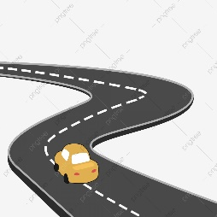السؤال الأول : صل كل عبارة بما يناسبها من الصور التالية :**

**يتحرك اسرع من الطائرة**

**تتحرك بطريق مستقيم**

**تتحرك بطريق متعرج**

**السؤال الثاني : اختاري الإجابة الصحيحة :**

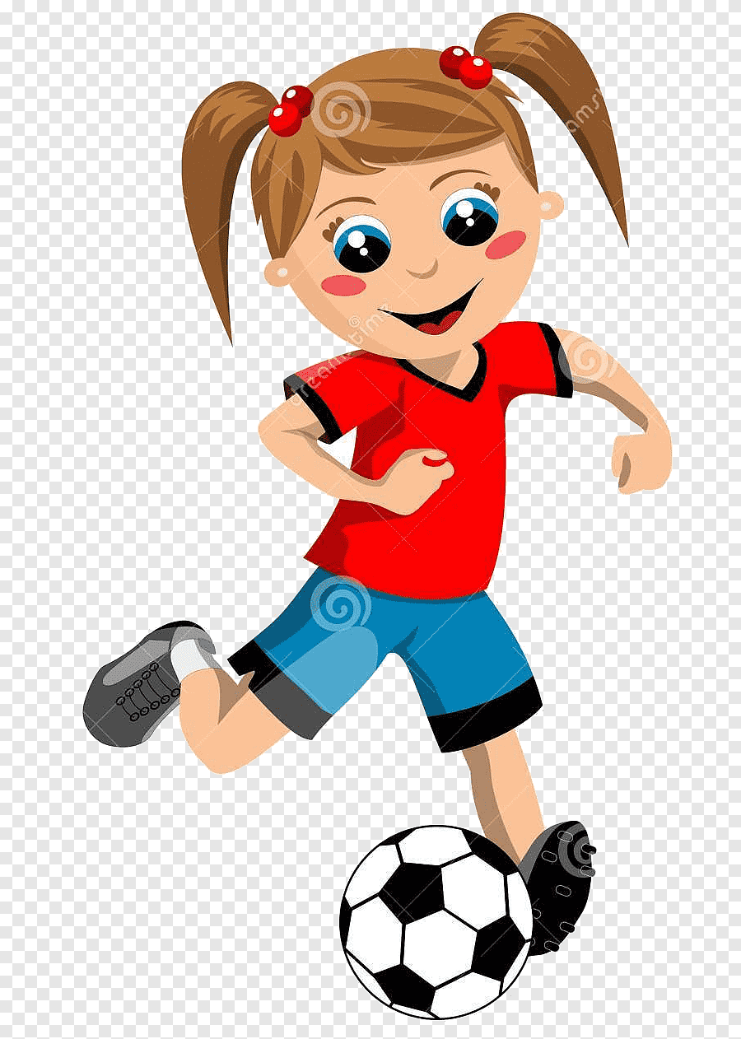**1-سبب تحرك الكرة حسب الصورة المجاورة :**

**أ)قوة الدفع ب) قوة السحب**

**2- الذي يجعل الأشياء تسقط على الأرض ؟**

**أ)الجاذبية ب)قوة الدفع**

**السؤال الثالث : اختار علامة √ اذا كانت العبارة صحيحة , وعلامة × اذا كانت خاطئة :**

**1-احتكاك اليدين ببعضها ينتج حرارة**

**√ / ×**

**2- لا ينتج حرارة عن احتراق الخشب**

**√ / ×**

**3- البنزين يزود السيارات بالطاقة لتتحرك**

**√ / ×**

**4- الحركة تغير موقع الشيء**

**√ / ×**

**5- تتحرك الاجسام بسرعة كبيرة فقط**

**√ / ×**

**معلمتكم / فاطمة العنزان**

**بالتوفيق لكم 😊**